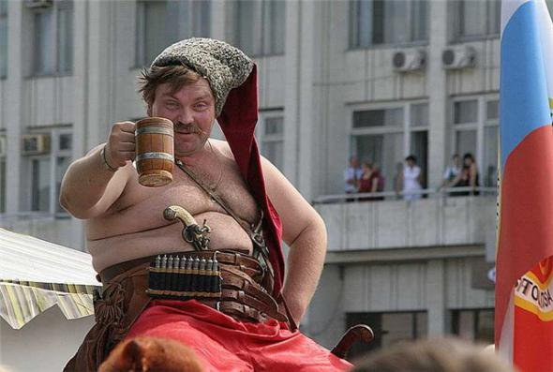

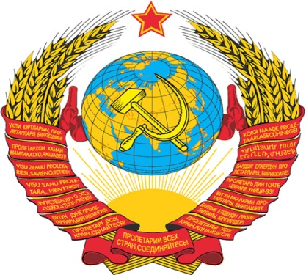

Поздравляю всех воинов-связистов, ветеранов войск связи и гражданский персонал Вооруженных Сил с профессиональным праздником, искренне желаю успехов в нелегком ратном труде по укреплению обороноспособности нашей Родины, крепкого здоровья, счастья и благополучия.

